Degradação de fenóis de substâncias húmicas contidas em lixiviado de aterro pela fotocatálise heterogênea solar de ZnO-TiO₂

Nicoly Milhardo Lourenço Nohara, Luan Grilo, Clara Soeiro Maas
Periódico adotado: Environmental Engineering Science (https://www.liebertpub.com/loi/ees)

RESUMO

As substâncias húmicas correspondem a parcela majoritária da composição de lixiviados de aterro. Essas substâncias têm potencial de associação com outras moléculas tóxicas (como os metais pesados) e são recalcitrantes aos tratamentos convencionais utilizados no Brasil, representando um grande problema ambiental. O presente trabalho teve como objetivo avaliar a degradação de fenóis contidos em substâncias húmicas fracionadas em (a) ácidos húmicos (AH) e (b) ácidos fúlvicos (AF) e huminas de um lixiviado proveniente do aterro municipal de Cachoeira Paulista, localizado no Estado de São Paulo, Brasil, pelo processo fotocatalítico que utiliza luz solar como fonte de energia. Os ensaios foram realizados em um reator TFFBR, utilizando-se chapas metálicas revestidas com tintas formuladas especialmente para esta finalidade. Estudou-se a degradação fotocatalítica do lixiviado por percolação sobre tintas que continham o comportamento fotocatalítico de três diferentes composições mássicas do sistema binário ZnO-TiO₂ (ZnO35TiO₂, ZnO56TiO₂ e ZnO80TiO₂) incorporadas a um verniz acrílico em diferentes faixas de pH (ácida, 4,5-5,0; neutra, 6,5-7,0; alcalina, 7,5-8,0). A caracterização analítica dos fenóis foi realizada do Método de Lowry modificado na reação de Folin Ciocalteau. O processo proposto de fotocatálise mostrou resultados significativos de degradação de AH atingiu 65% quando a fotocatálise foi conduzida em meio ácido sobre tinta catalítica no lixiviado, devido a uma menor estabilidade química dessa fração (mais facilmente oxidada). Em condições com predominância de TiO₂ e em meio ácido, obteve-se uma degradação máxima de 65% dos AH. Quanto aos AF e huminas, houve uma tendência maior de adsorção ao invés da fotocatálise, sobretudo na composição ZnO35TiO₂ em pH alcalino, com remoção máxima de 60%. Esses resultados estão de acordo com os avaliados em outros estudos.

Palavras-chave: dióxido de titânio, óxido de zinco, fotocatálise heterogênea.

1. INTRODUÇÃO

No Brasil, desde a publicação da Lei Federal 12.305/2010 (Política Nacional de Resíduos Sólidos), os resíduos sólidos urbanos (RSU) têm disposição final em aterros sanitários. Segundo os dados publicados pela ABRELPE (2020), em 2019 o índice per capita de geração de RSU foi de 379 kg hab⁻¹, sendo apenas 59,5% destinados aos aterros sanitários. A União Europeia, por sua vez, neste mesmo ano teve uma geração média de 482 kg hab⁻¹ (Minelgaitė; Liobikienė, 2019), sendo predominantemente destinados a usinas de incineração (Scarlat; Fahl; Dallemand, 2019). Quando comparados, os aterros têm como desvantagens a utilização de grandes espaços urbanos e a geração de lixiviado; um líquido composto predominantemente por matéria orgânica natural (MON) que, sem o devido tratamento e destino corretos, trazem inúmeros impactos ao meio ambiente (Costa et al., 2019).
As substâncias húmicas (SHs) correspondem a maior parcela presente na MON (50-90%) e são o resultado das interações entre pequenas moléculas e polímeros (ligações de van der Waals e pontes de hidrogênio) (Guo; Liu; Wu, 2019). Essas substâncias podem ser classificadas quanto à solubilidade em: (a) ácidos húmicos, solúveis em água em pH alcalino; (b) ácidos fúlvicos, solúveis em água em qualquer pH; e (c) huminas, insolúvel em meio aquoso (McDonald et al., 2004). Yang, Tang e Antonietti (2021) analisaram, dentre outras coisas, o número de publicações relacionadas às substâncias húmicas entre os anos de 1999 e 2019. Segundo o apresentado pelos autores, Há uma tendência de ênfase nos estudos dos na última década em estudar muito mais as frações de AH em detrimento dos do que AF e huminas, apesar de a composição química das SHs variar conforme a fonte e a idade do aterro sanitário (Yang, Tang e Antonietti, 2021). Nas três frações consideradas, há predominância de , sendo predominantemente compostos por ácidos carboxílicos e fenóis (McDonald et al., 2004). Os fenóis encontrados em substâncias húmicas de lixiviados de aterro sanitário podem ter origem em produtos das indústrias têxteis, petroquímicas e refinarias de petróleo e funcionam como disruptores endócrinos (Said et al., 2018). Além disto, processos convencionais de tratamento biológico não são suficientes para a remoção desses compostos, devido a recalcitrância e toxicidade (Hayati et al., 2018). Uma alternativa promissora para o tratamento destes compostos é a utilização de processos oxidativos avançados (POA), sobretudo a fotocatálise heterogênea (Said et al., 2021).
A fotocatálise heterogênea é iniciada pela incidência de um fóton na superfície de um semicondutor que promove a interação do par elétron-lacuna entre as bandas de condução e valência, sendo o TiO₂ e o ZnO, os mais utilizados para esta finalidade (Said et al., 2021). Há vários fatores que influenciam a fotocatálise, dentre eles a combinação de fotocatalisadores com outros compostos via misturas ou dopagens, o pH da solução, a fonte de radiação e o tipo de reator empregado. No caso da combinação de fotocatalisadores, estudos apontam que misturas binárias de ZnO-TiO₂, por exemplo, apresentam maior eficiência do que os elementos em separado (Upadhaya; Kumar; Purkayastha, 2019; Turkten; Bekbolet, 2020; Munguti; Dejene, 2021). Essas misturas podem ser utilizadas em suspensão ou fixas em um suporte estacionário, sendo a última opção mais econômica por não necessitar de etapas de filtração. Uma forma de fixá-las em um suporte é pela sua incorporação em uma matriz polimérica, como é o caso das tintas acrílicas, que podem ser aplicadas em reatores abertos para aproveitamento de irradiação solar (Islam et al., 2020).
A fotocatálise heterogênea aplicada às substâncias húmicas foi estudada por diversos autores nos últimos 15 anos (Liu et al., 2008; Omar; Aziz; Stoll, 2014). Liu et al. (2008) relataram a eficiência da fotocatálise pelo TiO₂/UV na degradação das diferentes frações húmicas, além de analisar efeitos de adsorção entre o TiO₂ e o AH. Omar, Aziz and Stoll (2014) avaliaram a eficiência da fotocatálise pelo ZnO/UV na degradação dos AH, sendo destacados os efeitos do ponto de carga zero (PCZ), potencial zeta e pH do meio nos efeitos de adsorção dessas substâncias na superfície do semicondutor. Rajca e Bodzek (2013) estudaram a cinética da degradação dos AF e AH pelo TiO₂/UV em diferentes faixas de pH (3,0; 7,0 e 10,0). Em relação à heteroestrutura ZnO-TiO₂ aplicada às substâncias húmicas, o mais recente estudo foi publicado por Turkten and Bekbolet (2020). Os autores analisaram três composições de misturas binárias em peso de ZnO-TiO₂ (1:1, 3:1 e 1:3), além do TiO₂ e ZnO em separado, obtidas pelo método de simples dispersão em meio aquoso solução para degradação de substâncias húmicas (sem separação) sob irradiação solar.
O presente estudo teve como objetivo avaliar, por meio de ferramentas estatísticas, a degradação de fenóis presentes em duas frações orgânicas de lixiviado de aterro sanitário por fotocatálise heterogênea solar: (a) ácidos húmicos e (b) ácidos fúlvicos e huminas. Desta forma, o presente estudo se mostrou importante para avaliação da capacidade de degradação dessas substâncias em separado pelas heteroestruturas de ZnO-TiO₂ incorporadas a um verniz acrílico e aplicadas em um reator TFFBR por uma pistola de pintura.

2. MATERIAIS E MÉTODOS

2.1 Preparo do material fotocatalítico

As misturas binárias de fotocatalisadores foram preparadas pelo método de simples mistura. Os insumos utilizados na confecção do material fotocatalítico foram: verniz acrílico (60%v), fotocatalisadores (ZnO-TiO₂, 20%v), água deionizada (15%v), poliacrilato de amônia (PAA(NH₄), 4% v v⁻¹) e carboximetilcelulose (CMC, 1% v v⁻¹). O verniz acrílico comercial utilizado foi do tipo incolor, semibrilho e solúvel em água. A composição média típica deste verniz é baseada em um copolímero methyl metacrilate (MMA), butyl acrylate (BA), 2-hydroxyethyl methacrylate (HEMA) e acrylic acid (AA) com proporção em peso de 60:22,2:10:7,8 preparado normalmente por polimerização iniciada por radical livre usando um iniciador azo. O peso molecular médio A massa molar média deste tipo de material varia de 15.000 a 35.000 (Jones; Nichols; Pappas, 2017). O TiO₂ (99,9% m m⁻¹ de pureza) e o ZnO (99,5% m m⁻¹ de pureza), por sua vez, são os fotocatalisadores que funcionaram também como pigmentos para a tinta. As composições mássicas dos sólidos estudadas no trabalho foram: (a) composição 1 – 65% ZnO e 35% TiO₂ (ZnO35TiO₂); (b) composição 2 – 20% ZnO e 80% TiO₂ (ZnO80TiO₂); (c) composição 3 – 44% ZnO e 56% TiO₂ (ZnO56TiO₂). Já a composição 4 (teste branco) corresponde apenas à mistura entre o verniz e a água, para avaliar possível fotólise direta da luz solar.
Os óxidos foram pesados em balança analítica e, em seguida, As misturas de óxidos foram homogeneizadas em moinho analítico (IKA A11 Basic) durante 60 min e posteriormente suspendida em água. Paralelamente, o CMC e o PAA(NH₄) foram solubilizados em água deionizada. Na sequência, a solução foi misturada ao verniz utilizando agitador mecânico e simultaneamente com ultrassom. Finalmente, a mistura de óxidos pós foi adicionada permanecendo em sob agitação para homogeneização durante 15 min.
Na Figura 1 é mostrada a estrutura montada para o processo de pintura das placas. Nesta etapa foram utilizados uma pistola de pintura (DeVilbiss JGA-503); um duplo filtro regulador de ar (DeVilbiss FRC-600) e um compressor de ar (SCHULZ Classic - Mobile MSL).
 | 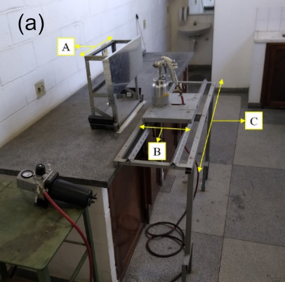
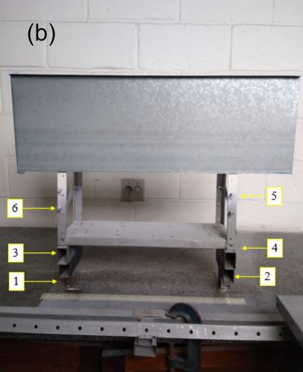 |  | 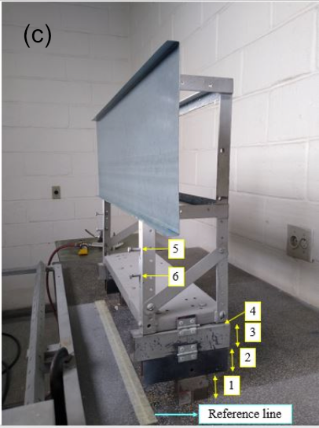
Figura 1. Estrutura do Laboratório de Pintura montado para o presente trabalho. (a) Sistema de pintura, onde: (A) porta-amostra; (B) carro-móvel com a pistola de pintura; (C) estrutura fixa. (b) Vista frontal do porta-amostras com uma placa de aço galvanizado de 750 x 250 x 0,5 mm, com as seis regulagens de altura. (c) Vista lateral do porta-amostras com as seis regulagens de altura e linha de referência.

As Figuras 1(b) e 1(c) mostram os seis pontos de ajuste de alturas do porta-amostra, igualmente espaçados em 5 cm para cada ajuste, para aplicação da técnica de pintura de sobreposição. A posição de altura número 1 utiliza um suporte metálico maciço com altura de 2,5 cm e resulta em uma distância total de 25 cm entre a extremidade superior da placa metálica e a linha de referência (marcada em azul na Figura 1(c)). Pela remoção do suporte metálico maciço da altura número 1 é obtida a altura 2. Para obtenção da altura número 3 é sequencialmente removido o suporte número 2, e para obtenção da altura número 4 é removido sequencialmente o suporte número 3. Para obtenção da altura número 5, sequencialmente a extremidade inferior da placa é posicionada na posição 5, e para obtenção da altura número 6, a extremidade inferior da placa é posicionada na posição 6.
A distância adotada entre a linha de referência e o bico da pistola foi de 20 cm. As suspensões foram aplicadas por pulverização horizontal em quatro diferentes placas de aço galvanizado, com dimensões fixas de 750 x 250 x 0,5 mm (Figura 1(b)). O leque vertical da pistola de pintura foi ajustado com altura igual a 5,0 cm. Para a aplicação da primeira passada da primeira camada, foram realizadas as seguintes etapas: (i) posicionou-se a placa de aço galvanizado na altura 1; (ii) encaixou-se firmemente a pistola de pintura no carro-móvel (posicionado a 90º em relação a placa de aço galvanizado); (iii) alinhou-se o carro-móvel à esquerda (início) da estrutura fixa; e, por fim, (iv) percorreu-se a distância de 750 mm pelo trilho com velocidade uniforme por um tempo igual a 4,0 segundos com o gatilho acionado até o limite da pressão utilizada, da esquerda para a direita; (v) o porta-amostra é ajustado para a altura 2, e a passada é realizada no sentido contrário (direita para esquerda), e assim sucessivamente até a altura 6. Após completas as passadas nas 6 diferentes alturas, é finalizada a primeira camada.
A Figura 2 mostra esquematicamente o posicionamento das alturas 1 a 6 na placa de aço galvanizado, assim como o sentido da passada. Com o esquema descrito, cada passada em uma determinada altura possui uma sobreposição do leque de 50% em relação à altura inferior. Foram aplicadas 9 camadas de suspensão pela técnica de sobreposição de camadas, sendo que a primeira camada foi do tipo semiúmida, isto é, deposição de um filme de tinta uniforme onde as gotículas depositadas não coalescem formando um filme contínuo, com pressão na pistola a 40 psi; e, as oito demais, do tipo úmida, isto é, a deposição de um filme de tinta uniforme onde as gotículas depositadas coalescem e formam um filme contínuo, com pressão na pistola a 20 psi. As espessuras ao final das aplicações foram medidas com micrometro digital (Mitutoyo), tendo como espessura média obtida de 600 ± 80 µm.
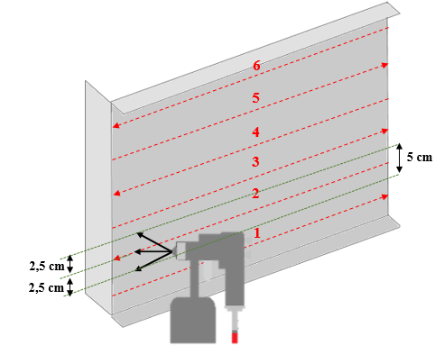
Figura 2. Esquema sem escala das passadas com a pistola de pintura sobre a placa de aço galvanizado, nas alturas 1 a 6, para completar uma camada

2.2 Ensaio fotocatalítico

Para os ensaios fotocatalíticos foi coletado o lixiviado no aterro sanitário da cidade de Cachoeira Paulista (SP-Brasil) (22°39’4’’S, 45°3’18’’W). O volume de 100 L de lixiviado coletado foi homogeneizado através de agitação mecânica e acondicionado em uma câmara fria a 4 ºC, até o momento da sua utilização. Os ensaios foram realizados em reatores solares do tipo thin film fixed bed reactor (TFFBR), que operaram em sistema semi-contínuo e em escala de bancada, sendo posicionados no sentido da linha do Equador com um ângulo de inclinação de 23° (Figura 3). O volume de lixiviado in natura utilizado durante os experimentos foi igual a 3 L. A operação manteve uma vazão de 12 a 13 mL min⁻¹ e ocorreu no intervalo entre 11h00 e 15h00 durante 5 dias de operação no outono, com tempo ensolarado e temperatura variando entre 28 e 32 °C e irradiação solar entre 750 e 872 mJ cm⁻² medida pelo radiômetro ILT 1400ª International Light. A taxa média de evaporação do lixiviado em um ciclo experimental foi de 160 mL, sendo esse mesmo volume reposto em água durante a fotocatálise. O ajuste de pH para cada nível operação ocorreu a partir da medida do pH do lixiviado in natura (sempre alcalino, entre 7,8 e 8,0) e respectiva correção por meio da adição de pequenas porções de ácido sulfúrico (H₂SO₄) 98 % m m⁻¹ sob agitação manual; também, durantes as reações fotocatalíticas, as correções do pH foram realizadas com solução de H₂SO₄ 10 mol L⁻¹, diretamente no reservatório do reator. Alíquotas do reservatório foram coletadas a cada 20 min para controle e ajuste durante a operação. Durante o processo fotocatalítico, as coletas do lixiviado tratado foram realizadas a cada 5 min durante os primeiros 20 min e, depois, a cada 10 min, durante 240 min, totalizando 26 amostras por experimento.
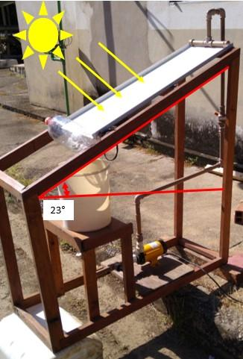
Figura 3 Reator solar do tipo TFFBR utilizado no processo de fotocatálise heterogênea solar.

Para verificar possíveis efeitos de degradação por fotólise não catalisada, foi realizado um teste controle branco (sem a incorporação dos óxidos e aditivos), coletando somente uma alíquota da amostra no início e outra ao final do período de reação (240 min). As condições ambientais foram similares dos demais experimentos (temperatura, volume de lixiviado e irradiação solar). O teste controle branco indicou a ausência de reação fotolítica.

2.3 Análise dos fenóis presentes nas substâncias húmicas

A caracterização analítica das substâncias húmicas foi fundamentada pelo Método de Lowry modificado na reação de Folin Ciocalteau, adaptado do trabalho de Pontoni et al (2017). Cabe ressaltar que foram avaliados os ácidos húmicos (AH) em separado dos ácidos fúlvicos (AF) e huminas. A primeira etapa envolveu o preparo dos reagentes a serem utilizados nessa análise: solução de H₂SO₄ (1:1 v/v), solução de H₂SO₄ (0,5 eq L⁻¹), solução de NH₄OH (5 eq L⁻¹), solução de Folin e solução de Na₂CO₃. Após o preparo dos reagentes, foi possível o início da análise que envolveu as etapas de 1 a 13 apresentadas na Figura 4.

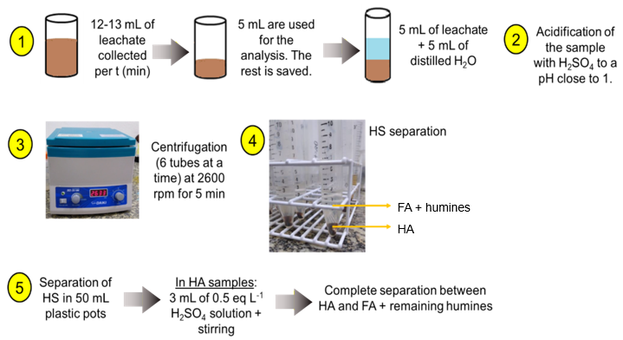
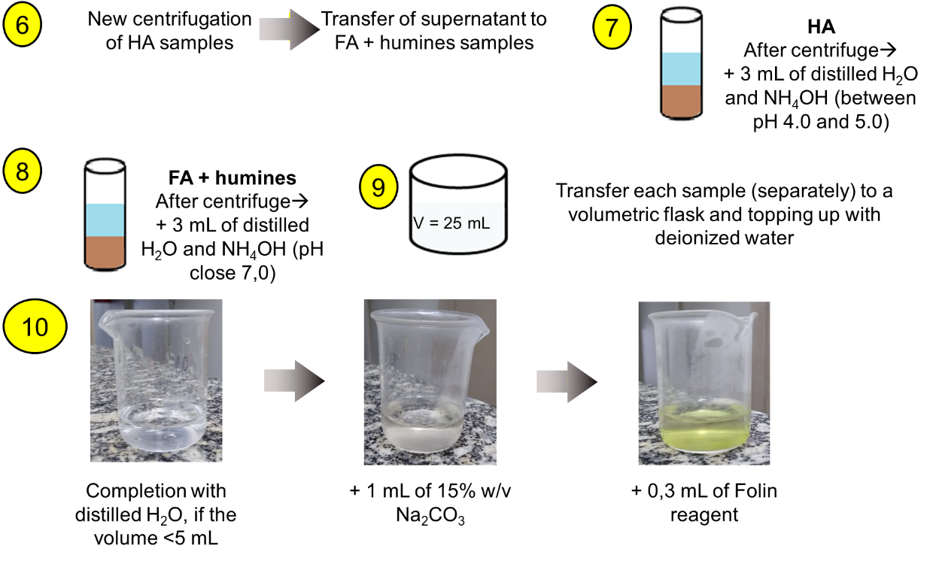
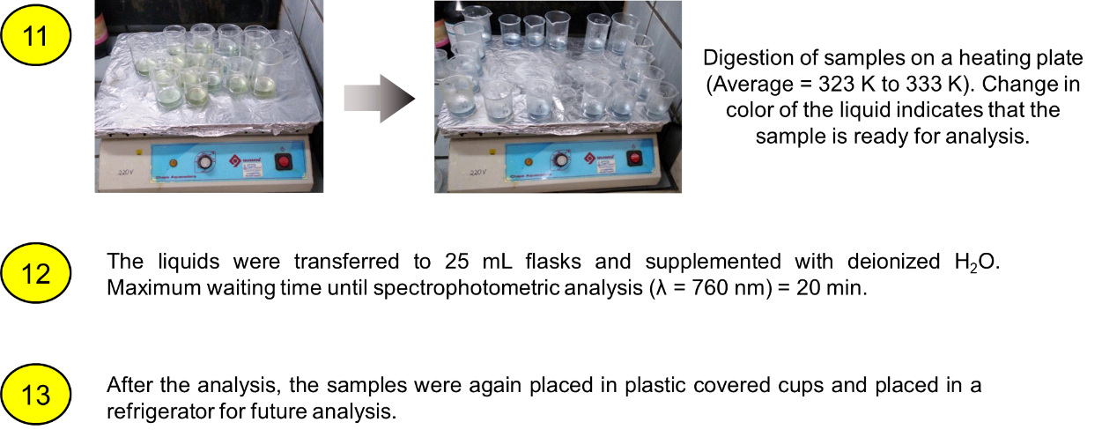
Figura 4. Etapas de separação das substâncias húmicas (1-9), reação de Folin (10-11), Espectrofotometria (12) e armazenamento das amostras após análise (13).

2.3 Design of experiments (DOE)

Como fatores e níveis, foram estudadas três composições de ZnO-TiO₂ e três faixas de pH, conforme indicado pela Tabela 3. Como ferramenta estatística foi utilizado o planejamento de experimentos do tipo fatorial completo de 2², com réplicas de cada experimento e com duplicata no ponto central, totalizando 10 experimentos (Tabela 4). Nessa tabela, Os experimentos com níveis idênticos para os fatores foram agrupados, resultando nas condições experimentais I a V.
Tabela 3 – Fatores e respectivos níveis estudados neste trabalho.
Fatores | Níveis
 | (-) | (0) | (+)
[ZnO-TiO2] | ZnO80TiO₂ | ZnO56TiO₂ | ZnO35TiO₂
[pH] | Ácido (4,5-5,0) | Neutro (6,0-6,5) | Alcalino (7,5-8,0)

Tabela 4 – Experimentos, fatores e níveis estudados neste trabalho.
Condições | Experimentos | Fatores
 |  | [pH] | [ZnO-TiO₂]
I | 1 e 5 | - | -
II | 2 e 6 | - | +
III | 3 e 7 | + | -
IV | 4 e 8 | + | +
V | 9 e 10 | 0 | 0

A Equação 1 representa um cálculo utilizado para determinação da eficiência da remoção de fenóis em lixiviados de aterro para amostras de AH, AF e huminas. Os resultados obtidos pela equação foram plotados em forma de gráficos no software DataGraph 4.6.1. Além disto, realizou-se uma análise de variância desses resultados por meio do software MiniTAB Release 16.
$${Fenóis}_{\%}=\frac{{Fenol}_{0}-{Fenol}_{f}}{{Fenol}_{0}}.100\%$$ | (1)

3. RESULTADOS E DISCUSSÕES

3.1. Caracterização analítica do lixiviado após tratamento fotocatalítico

A técnica de pintura de adotada – sobreposição de camadas permitiu a obtenção de filmes com elevada espessura (600 ± 80 µm). Samanamud et al. (2012) demostraram explica que espessuras maiores do que 50µm possibilitam uma maior durabilidade do filme, diminuindo custos associados à confecção e operação. No entanto, nenhum estudo foi realizado para verificar a durabilidade do material. As tintas formuladas para recobrimento dos reatores TFFBR (corpos de prova de aço galvanizado) foram obtidas de forma inédita, com baixa concentração de aditivos e boa distribuição de cargas.
A caracterização analítica do lixiviado foi realizada antes, durante e após o tratamento. As concentrações iniciais de fenóis (C₀) em todas as amostras apresentaram diferenças devido ao ajuste inicial de pH antes do início dos experimentos. Comparando ainda as amostras de AF e huminas, há uma discrepância ainda maior nesses valores quando comparadas às amostras de AH. Isto se deve ao fato de que há uma maior presença de fenóis nas amostras de AF e huminas (Klučáková, 2018).
Na Figura 4 são apresentados os resultados da análise da concentração de fenóis (mg L⁻¹) nas amostras de AH considerando as condições experimentais de I a V (com os respectivos experimentos e duplicatas) durante 240 minutos de fotocatálise. Observa-se que a Condição I ([pH] = (-); [ZnO-TiO₂] = (-)), representada pelos experimentos 1 e 5 apontou a maior taxa de degradação média (73%) para os ácidos húmicos após 240 min de reação. A Condição III ([pH] = (-); [ZnO-TiO₂] = (+)), representada pelos experimentos 3 e 7 teve a menor taxa de degradação média (37%). Desta maneira, conclui-se que para este conjunto amostral, o pH na faixa ácida (4,5-5,0) se mostrou importante independente da combinação entre os fotocatalisadores.
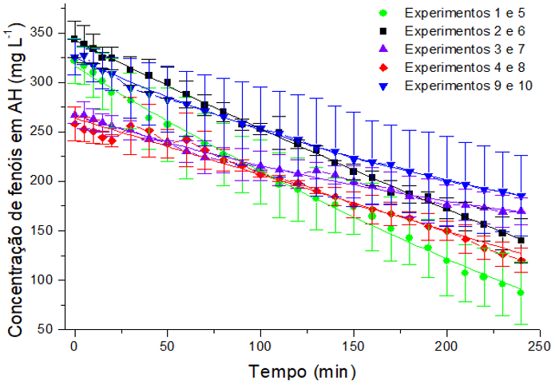
Figura 5. Concentração média de fenóis (mg L⁻¹) e respectivo desvio experimental das amostras de ácido húmico.
Para corroborar com a análise anterior, foi desenvolvida a Equação 2, que mostra a modelagem estatística dos parâmetros e respectiva combinação, com R² igual a 81,93%. Os resultados obtidos foram expressados em % de degradação dos ácidos húmicos (%AH).
$$\%AH=56.96 –0.71\left[pH\right]–9.19\left[ZnO-{TiO}_{2}\right]+6.39\left[pH⋅ZnO-{TiO}_{2}\right]$$ | (2)
onde %AH significa a porcentagem de degradação de fenóis na fração de AH
A partir do modelo matemático indicado, o [pH] apresentou efeito significativo sobre a degradação de fenóis na fração AH, com nível de confiança de 95% de P_{value}. Além disso, os efeitos principais foram analiticamente mais significativos sobre o sinal resposta (degradação de fenóis na fração AH) (P = 0,047) quando comparados com as interações entre a concentração dos fotocatalisadores e o pH ([pH.ZnO-TiO₂]) (P = 0,062), indicando a necessidade de melhor exploração de novas concentrações dos fotocatalisadores. O gráfico da superfície de contorno que mostra a porcentagem de degradação de fenóis na fração dos ácidos húmicos em função do versus pH reação e da versus concentração dos fotocatalisadores na tinta superficial da placa fotocatalítica (Figura 6) confirma esta ANOVA, apresentando resultados de mais de 70% para a degradação de fenóis contidos nos dos AH para na Condição I.
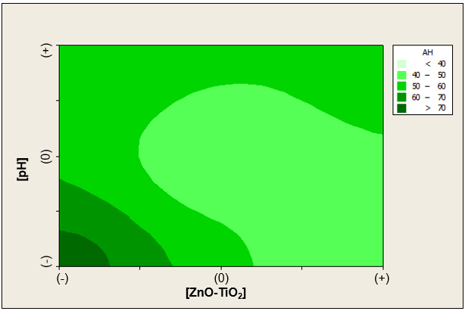
Figura 6. Plotagem de contorno das amostras de AH. O eixo das ordenadas indica os diferentes valores para pH, (-1) = 4,5-5,0; (0) = 6,0-6,5; e (+1) = 7,5-8,0; e o eixo das abscissas indica as misturas binárias (da esquerda para a direita, aumentando a concentração de ZnO na mistura), (-1) = ZnO80TiO₂; (0) = ZnO56TiO₂; e (+1) = ZnO35TiO₂.

Na Figura 5 são apresentados os resultados da análise da concentração de fenóis (mg L⁻¹) nas amostras de AF e huminas considerando as condições experimentais de I a V (com os respectivos experimentos e duplicatas) durante 240 minutos. A maior taxa de degradação média, 60%, foi obtida para a Condição IV (+) e (+), representada pelos experimentos 4 e 8. O pior desempenho, por sua vez, foi obtido pela Condição V (0) e (0) (experimentos 9 e 10), com uma taxa média de degradação de 33%. O teste branco, por sua vez, indicou apenas 5% de reação fotolítica para redução de fenóis em AH e 6% em AF e huminas.
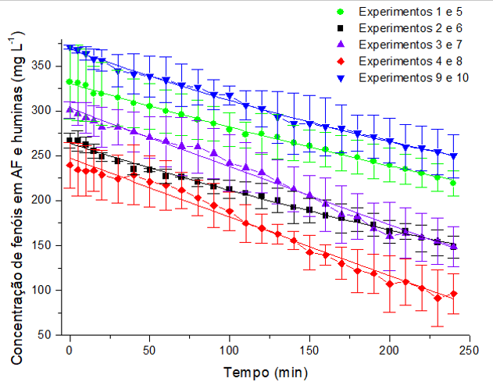
Figura 7. Concentração média de fenóis (mg L⁻¹) e respectivo desvio experimental das amostras de ácidos fúlvicos e huminas em função do tempo (min).

Quanto à análise de variância para as amostras de AF e huminas, o fator significativo deste processo foi o [ZnO-TiO₂], com P_{value} = 0,013. Para os resultados obtidos e aplicados na Equação 3, obteve-se um R² igual a 85,66% o que denota um alto grau de confiabilidade dos mesmos. Assim como observado nas amostras de AH, os efeitos principais foram analiticamente mais significativos sobre o sinal de resposta (AF e huminas) quando comparados às interações.

$$\%FA+huminas=48.00+11.50\left[pH\right]+17.50\left[ZnO-{TiO}_{2}\right]+1.00\left[pH⋅ZnO-{TiO}_{2}\right]$$ | (3)

Na figura 8 é apresentada a plotagem de contorno para a otimização dos experimentos de degradação das AF e huminas. Segundo o gráfico, a Condição IV (+) e (+) foi a combinação mais significativa dos parâmetros para essa fração húmica.

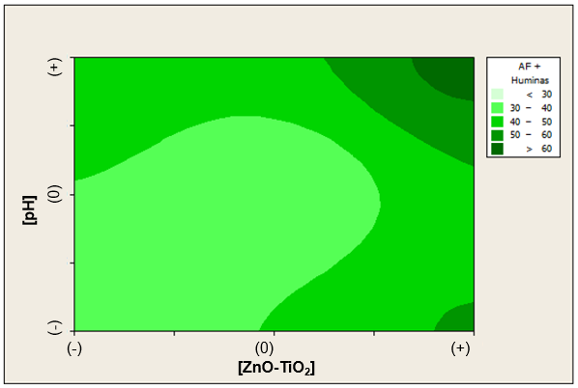
Figura 8. Plotagem de contorno das amostras de AF e huminas. O eixo das ordenadas indica os diferentes níveis adotados para o pH, (-1) = 4,5-5,0; (0) = 6,0-6,5; e (+1) = 7,5-8,0; e o eixo das abscissas indica as misturas binárias (da esquerda para a direita, aumentando a concentração de ZnO na mistura), (-1) = ZnO80TiO₂; (0) = ZnO56TiO₂; e (+1) = ZnO35TiO₂.

Liu et al. (2008) analisaram a capacidade fotocatalítica do TiO₂ na degradação do AH. Neste trabalho, foi encontrado que igualando o pH da solução com o potencial zeta do fotocatalizador (4,0-7,0) há uma maior tendência de adsorção dos contaminantes na superfície do TiO₂. Sob maiores períodos de irradiação (≥ 150 min), o mecanismo de fotocatálise ocorre preferencialmente por oxidação direta. O efeito de adsorção é atenuado quando o pH é maior ou igual a 9,0. Omar, Aziz and Stoll (2014) estudaram os efeitos de adsorção dos AH em nanopartículas de ZnO. Segundo os autores, quando o pH está maior que 7,0 há uma maior facilidade em promover a ionização das moléculas de AH na superfície do ZnO. Contudo, foi observado um potencial para adsorção quando o pH < PCZ, devido a uma complexa interação entre forças eletrostáticas atrativas e repulsivas, ligações de van der Waals e outras interações com as substâncias húmicas. Por este motivo, os AH tiveram melhores resultados para a mistura contendo maior concentração de TiO₂, independente do pH (Condição I). No entanto, analisando todo o conjunto de dados, nota-se que não há essa mesma afinidade entre a mistura com maior concentração de TiO₂ e as amostras de AF e huminas.
Em relação às amostras de AF e huminas, houve um maior favorecimento em meio reacional básico (7,5-8,0) e com a concentração maior de ZnO na mistura binária (Condição IV). O segundo melhor resultado foi obtido para a mesma mistura, porém em pH ácido (4,5-5,0). Cabe destacar que as huminas são insolúveis em meio aquoso, diferentemente dos AF, solúveis em qualquer pH. Rajca e Bodzek (2013) estudaram a cinética de reação para os AF e AH em separado, utilizando TiO₂/UV. Como resultados, encontraram que houve uma maior susceptibilidade para a fotodegradação do AF do que AH, em todos os casos. Isto não ocorreu no presente trabalho, devido à presença das huminas nas amostras de AF que são mais recalcitrantes que as demais frações húmicas (Vithanage; Wijesekara; Mayakaduwa, 2016). Além disso, existe a possibilidade de outros fatores terem interferido no processo, como a presença de metais pesados, ânions inorgânicos e outros elementos que teriam se adsorvido na superfície dos fotocatalisadores.
Em relação às misturas binárias de ZnO-TiO₂, de forma similar à apresentada neste trabalho, Turkten and Bekbolet (2020) obtiveram como melhores resultados, respectivamente: 1:3 > 3:1 > 1:1. Se analisássemos os dois resultados mais significativos do presente trabalho desconsiderando a separação das substâncias húmicas, teríamos essa mesma mesma ordem de eficiência.

4. CONCLUSÕES

A concentração de fenóis nas amostras de AH teve em todos em todos os experimentos degradação superior a 37%. A taxa de degradação máxima (73%) foi obtida para a Condição I, ou seja, com maior teor de TiO₂ em pH ácido. Em relação às amostras de AF e huminas, os experimentos tiveram taxas de degradação superiores a 33%, tendo a máxima (60%) para a Condição IV, ou seja, com maior teor de ZnO em pH básico. Provavelmente, as huminas limitaram o processo de fotocatálise deste conjunto amostral; considerando as taxas obtidas para fotodegradação.
Assim como o relatado na literatura, neste trabalho a concentração [ZnO-TiO₂] foi o fator estatístico mais significativo para todos os experimentos que, de certa forma, tem influência sobre o sinal resposta devido os efeitos de PCZ e potencial zeta. Um resultado inédito obtido no presente trabalho foi o favorecimento da fotodegradação dos AF e huminas pela mistura ZnO35TiO₂ (tanto em meio alcalino quanto ácido), indicando uma maior afinidade de interação dessas substâncias com o ZnO. Este estudo se mostra importante na proposição de tratamento com baixo consumo energético desde o preparo do material até a operação do reator, obtendo taxas de degradação acima de 60% para a parcela mais recalcitrante (AF e huminas).

5. AGRADECIMENTOS

Os autores gostariam de agradecer às Instituições EEL/USP e UNITAU pelo suporte. Este estudo foi financiado pela Coordenação de Aperfeiçoamento de Pessoal de Nível Superior - Brasil (CAPES) – Código de Financiamento 001. Processo 88882.386947/2019-01 (vigência 08/2018 a 05/2019, 06/2019 a 08/2019 e 09/2019 a 31/01/2021).

6. REFERÊNCIAS

ABRELPE – Associação Brasileira de Empresas de Limpeza Pública e Resíduos Especiais. Panorama dos resíduos sólidos no Brasil 2019. (2021). São Paulo, SP: Abrelpe. Available at: https://abrelpe.org.br/panorama-2020/Accessed May 20, 2021.

Costa, A.M., Alfaia, R.G.S.M., and Campos, J.C. (2019). Landfill leachate treatment in Brazil – An overview. Journal of Environmental Management, 232, 110. https://doi.org/10.1016/j.jenvman.2018.11.006.

Guo, X., Liu, H., Wu, S. (2019). Humic substances developed during organic waste composting: Formation mechanisms, structural properties, and agronomic functions. Sci. Total Environ., 662, 501. https://doi.org/10.1016/j.scitotenv.2019.01.137.

Hayati, F., Isari, A.A., Fattahi, M., Anvaripour, B., and Jorfi, S. (2018). Photocatalytic decontamination of phenol and petrochemical wastewater through ZnO/TiO₂ decorated on reduced graphene oxide nanocomposite: influential operating factors, mechanism, and electrical energy consumption. RCS Adv., 8, 40035. https://doi.org/10.1039/C8RA07936F.

Islam, M.D.T., Dominguez, A., Turley, R.S., Kim, H., Sultana, K.A., Shuvo, M., Alvarado-Tenorio, B., Montes, M.O., Lin, Y., Gardea-Torresdey, J., and Noveron, J.C. (2020). Development of photocatalytic paint based on TiO2 and photopolymer resin for the degradation of organic pollutants in water. Sci. Total Environ. 704(20),135406. https://doi.org/10.1016/j.scitotenv.2019.135406.

Klučáková, M. (2018). Conductometric study of the dissociation behavior of humic and fulvic acids. React. Funct. Polym. 128, 24. https://doi.org/10.1016/j.reactfunctpolym.2018.04.017.

Liu, S., Lim, M., Fabris, R., Chow, C., Chiang, K., Drikas, M., and Amal, R. (2008). Removal of humic acid using TiO₂ photocatalyticprocess – Fractionation and molecularweight characterisation studies. Chemosphere, 72, 263. https://doi.org/10.1016/j.chemosphere.2008.01.061.

McDonald, S., Bishop, A.G., Prenzler, P.D., and Robards, K. (2004). Analytical chemistry of freshwater humic substances. Analytica Chimica Acta, 527(2), 105. https://doi.org/10.1016/j.aca.2004.10.011.

Minelgaitė, A., and Liobikienė, G. (2019). Waste problem in European Union and its influence on waste management behaviours. Science of The Total Environment 667, 86. https://doi.org/10.1016/j.scitotenv.2019.02.313.

Munguti, L.K., and Dejene, F.B. (2021). Effects of Zn:Ti molar ratios on the morphological, optical and photocatalytic properties of ZnO-TiO₂ nanocomposites for application in dye removal. Materials Science in Semiconductor Processing, 128(4), 105786. https://doi.org/10.1016/j.mssp.2021.105786.

Omar, F.M., Aziz, H.A., and Stoll, S. (2014). Aggregation and disaggregation of ZnO nanoparticles: Influence of pH and adsorption of Suwannee River humic acid. Science of The Total Environment 468-469, 195. https://doi.org/10.1016/j.scitotenv.2013.08.044.

Pontoni, L., Panico, A., Matanò, A., Hullebusch, E.D.V., Fabbricino, M., Esposito, G., and Pirozzi, F. (2017). Modified Sample Preparation Approach for the Determination of the Phenolic and Humic-Like Substances in Natural Organic Materials By the Folin Ciocalteu Method. J. Agric. Food. Chem., 65, 10666. https://doi.org/10.1021/acs.jafc.7b04942.

Rajca, M., and Bodzek, M. (2013). Kinetics of fulvic and humic acids photodegradation in water solutions. Separation and Purification Techonology, 120, 35. https://doi.org/10.1016/j.seppur.2013.09.019.

Said, K.A.M., Ismail, A.F., Karim, Z.A., Abdullah, M.S., Hafeez, A. (2021). A Review of Technologies for the Phenolic Compounds Recovery and Phenol Removal from Wastewater. Process Safety and Environmental Protection. https://doi.org/10.1016/j.psep.2021.05.015.

Scarlat, N., Fahl, F., and Dallemand, J.F. (2019). Status and Opportunities for Energy Recovery from Municipal Solid Waste in Europe. Waste and Biomass Valorization, 10, 2425. https://doi.org/10.1007/s12649-018-0297-7.

Turkten, N., and Bekbolet, M. (2020). Photocatalytic performance of titanium dioxide and zinc oxide binary system on degradation of humic matter. J Photochem Photobiol A Chem 401, 112748. https://doi.org/10.1016/j.jphotochem.2020.112748.

Upadhaya, D., Kumar, P., and Purkayastha, D.D. (2019). Superhydrophobic ZnO/TiO₂ heterostructure with signifcantly enhanced photocatalytic activity. Journal of Materials Science: Materials in Electronics, 30 (11), 10399. https://doi.org/10.1007/s10854-019-01381-2.

Vithanage, M., Wijesekara, H., and Mayakaduwa, S.S. (2017). Isolation, purification and analysis of dissolved organic carbon from Gohagoda uncontrolled open dumpsite leachate, Sri Lanka. Environmental Technology, 38 (13-14). https://doi.org/10.1080/09593330.2016.1235229.

Yang, F., Tang, C., and Antonietti, M. (2021). Natural and artificial humic substances to manage minerals, ions, water, and soil microorganisms. Chem. Soc. Rev., 50, 6221. https://doi.org/10.1039/d0cs01363c.

